Итоги конкурса чтецов
«Свет Рождества в душе моей»

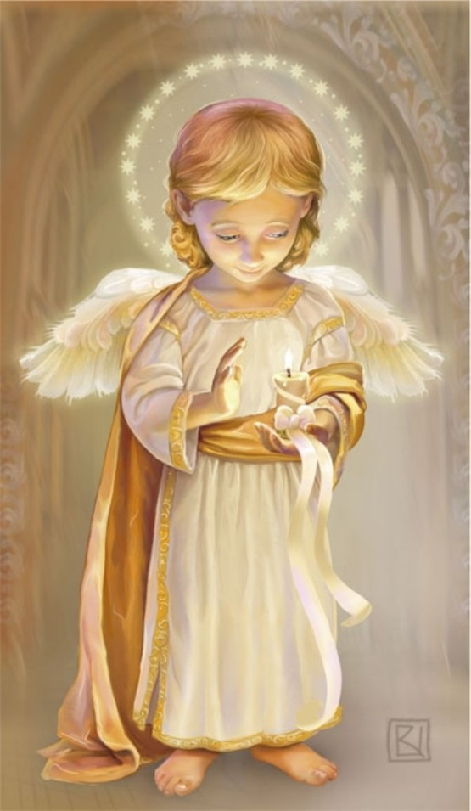
Среди учащихся начальных классов:

1 место – Пыжова Анна – 1 «А»
Бобровская Екатерина – 1 «В»
2 место – Ерина Милена – 2 «А»
Кузьменко Екатерина – 3 «А»
3 место – Ганина Валерия – 4 «В»
Дёмина Елизавета – 4 «В»
Мальцев Давид – 4 «В»
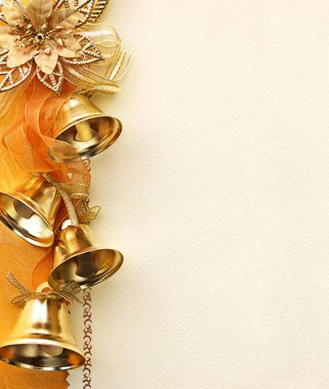
Среди учащихся 5 – 7 классов

1 место – Потоцкая Софья – 7 «Б»
2 место – Овдиенко Виктория – 7 «А»
3 место – Гущин Никита – 7 «Б»
Казаку Валерия – 5 «В»

Среди учащихся 9 – 10 классов

1 место – Тумышева Яна – 10 «А»
2 место – Егоров Владислав – 10 «Б»
3 место – Кривоногова Виктория – 9 «А»

